**《Blue Flke》团队软件设计方案说明书**

**1. 引言**

**1.1编写目的**

　　编写本说明书的目的在于说明用户对《通讯录管理系统》的应用方法，描述《通讯录管理系统》的需求模型、功能和性能要求以及其他约定，以便用户能够很准确的需求以及操作，具体说明了软件的界面原型以及类图等，方便用户简易操作。

**1.2 背景**

　　该文档介绍的产品是通讯录管理系统，这个系统的适用对象是手机用户，这个软件解决了市场上的通讯录管理系统占用内存大的问题，方便用户管理联系人。

**1.3 参考资料**

　　1、系统软件需求规格说明书.pdf.zl5aqwp

　　2、软件设计详细说明书

**2.任务概述**

**2.1 目标**

1. 信息记录：可以根据用户的需求记录和读取用户的通讯资料
2. 提高效率：对联系人进行有效的管理
3. 优点：占用内存小，容易操作，换手机时不用导入，可以直接登录获取联系人信息
4. 可以直接跳转到社交APP进行通讯

**2.2 用户特点**

1. 联系人数量大，且联系人信息量多
2. 手机内存小，希望管理系统有简洁界面

**2.3 假定和约束**

假定：

　　1、用户对此系统比较认可，使用用户量大

    2、易于维护，可以转接到大部分社交软件

约束：

       1、目前我们尚无正规的编写过一个软件，经验少

       2、相对团队来说，技术不是特别的成熟

       3、时间相对不是很充裕

       4、无资金支持

**3.需求规定**

**3.1 对功能的规定**

**3.1.1 主要功能**

　　通讯录的读取、通讯录的存储

**3.1.2 功能描述（详细）**

　　<1>通讯录的读取：要能实时且正确的读取通讯录文件的联系人信息。

　　<2>通讯录的存储：能够正确的按照用户的需求存储通讯录信息和及时更改和的通讯录信息。

　　<3>通讯录的排序：在正确读取通讯录的情况下，根据用户的要求对通讯录实现按姓名排序、按电话号码排序，从而能让用户更为方便的使用通讯录。

　　<4>删除联系人：在正确读取的情况下，根据用户的需求对通讯录中的联系人进行删除操作，然后从新更新通讯录文件。

　　<5>增加联系人：在正确读取通讯录的情况下，根据用户的要求对通讯录增加联系人，并及时更新通讯录文件

　　<6>编辑联系人：在正确读取通讯录的情况先，根据用户的要求对通讯录中的联系人进行编辑，然后对通讯录文件进行更新。

　　<7>加密通讯录：在读取的时候需要对通讯录进行密码验证，对于新建立的通讯录根据用户要求进行加密操作。

<8>转接到社交APP

采用在线作图工具ProcessOn:如下图：

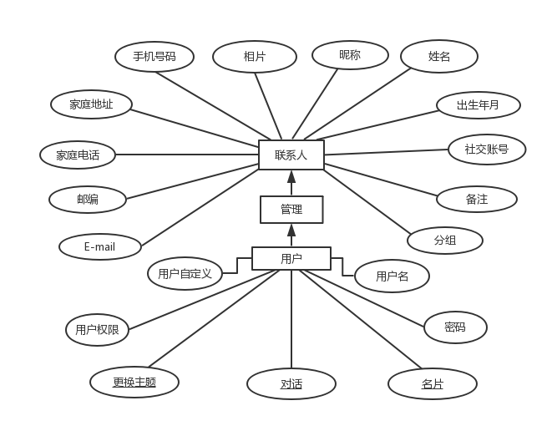

功能实现流程图

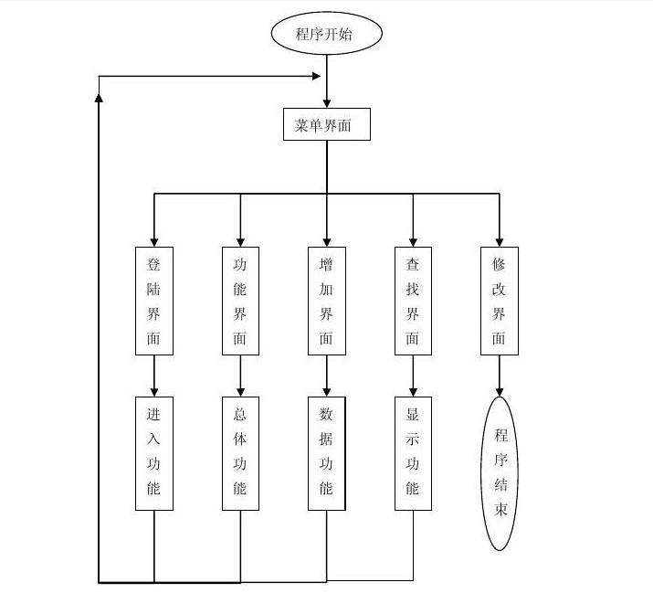

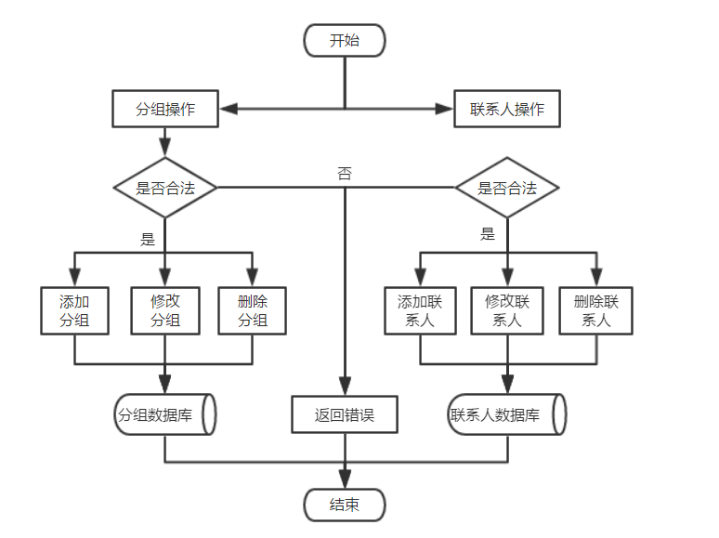

uml类图：

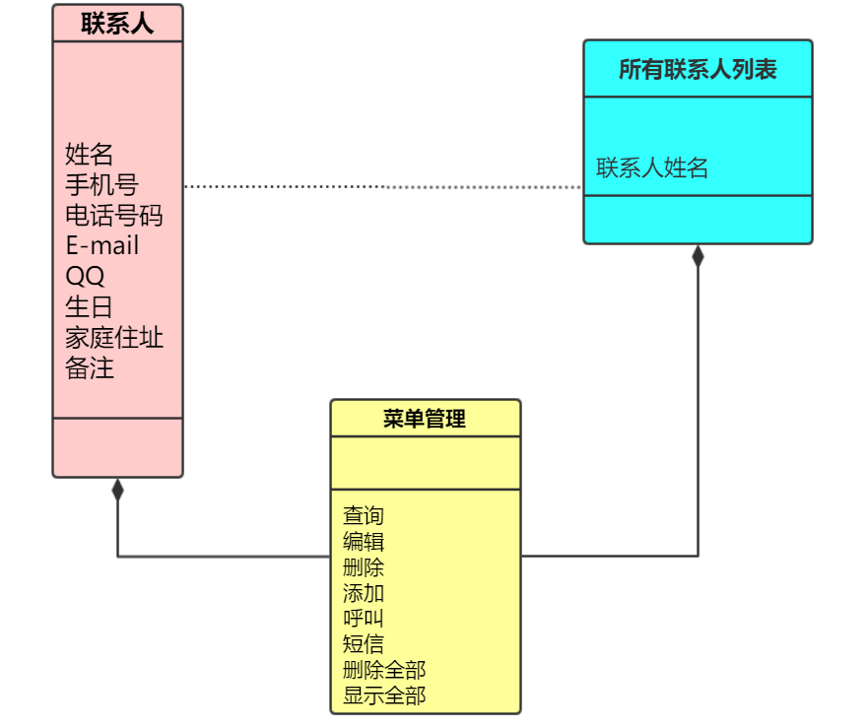

**3.1.3 用户界面**

系统主界面：

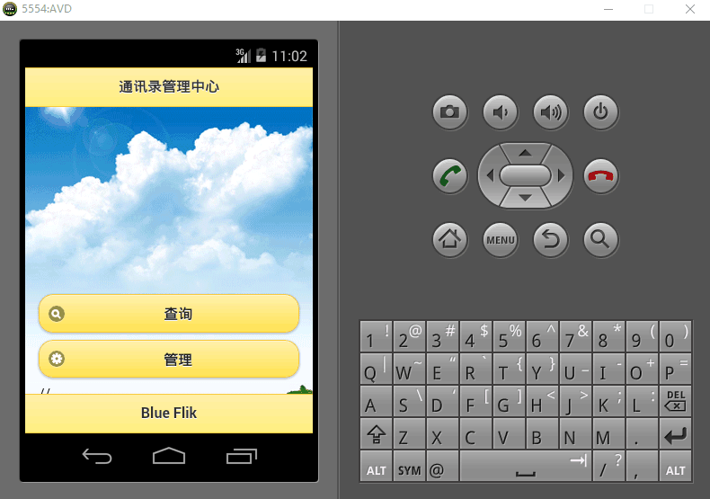

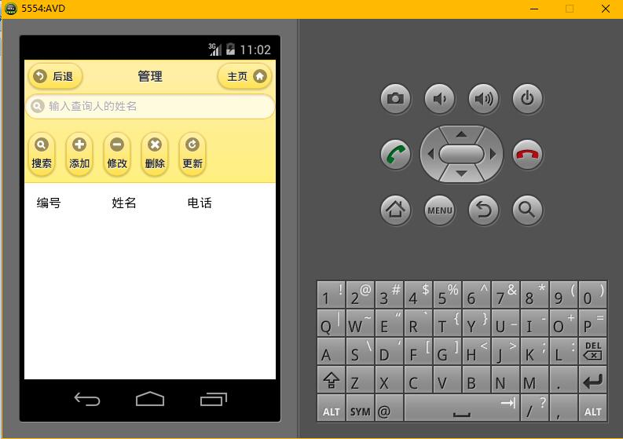

添加联系人：

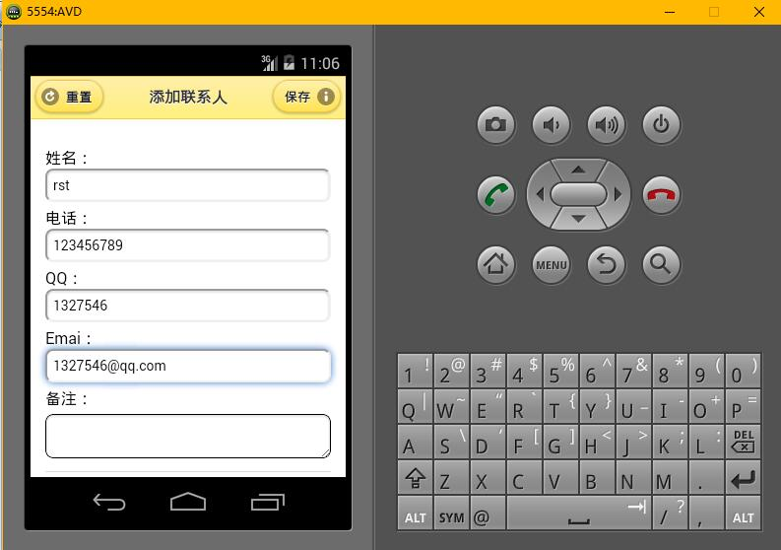

查看联系人

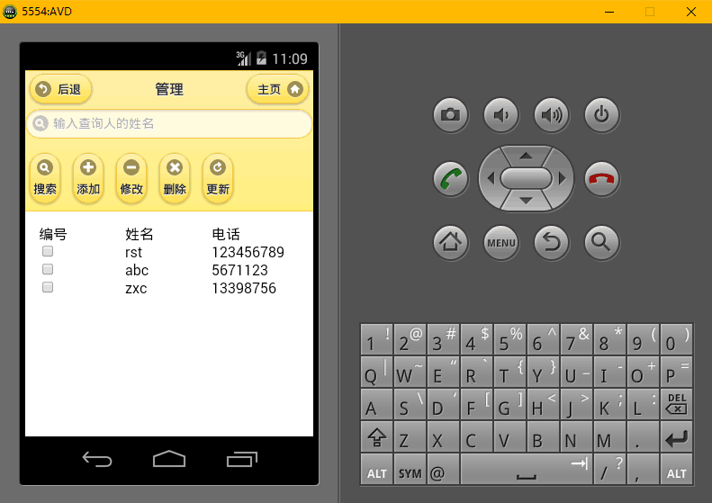

修改界面：

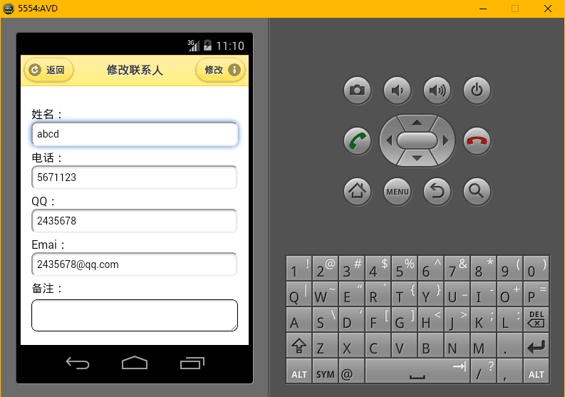

搜索联系人：

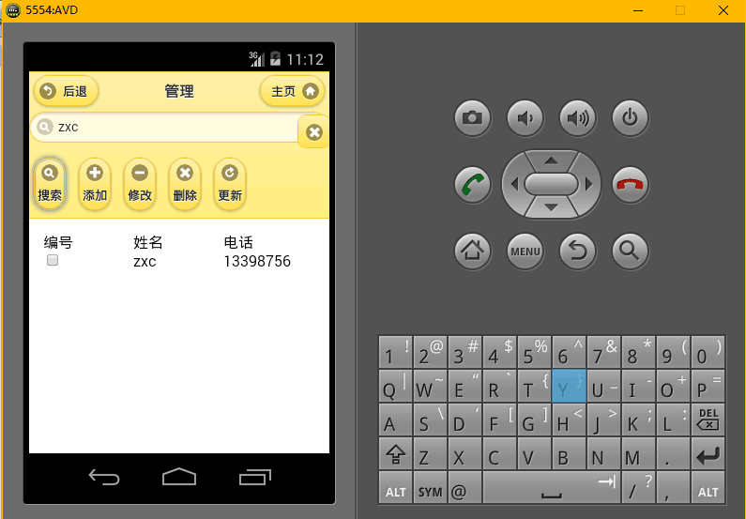

删除界面：

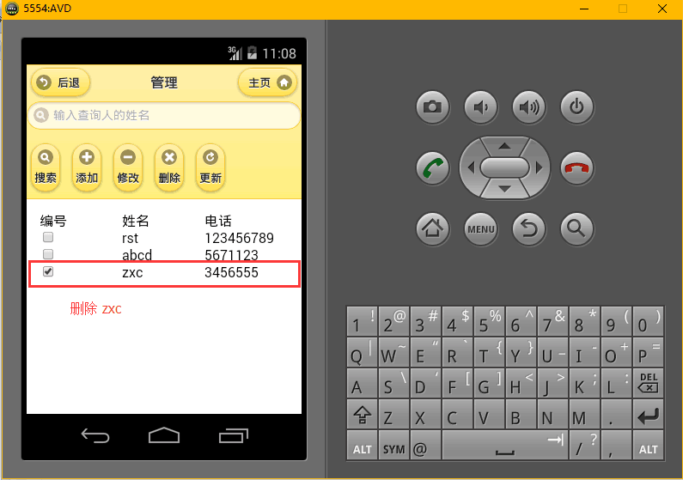

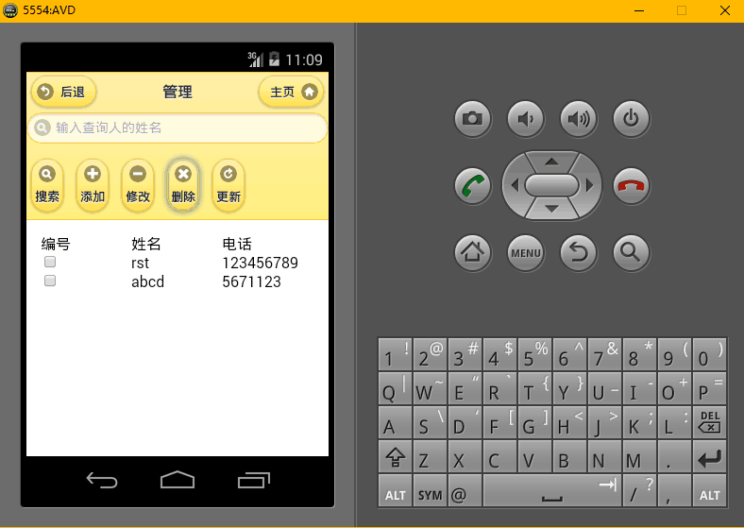

拨打电话：

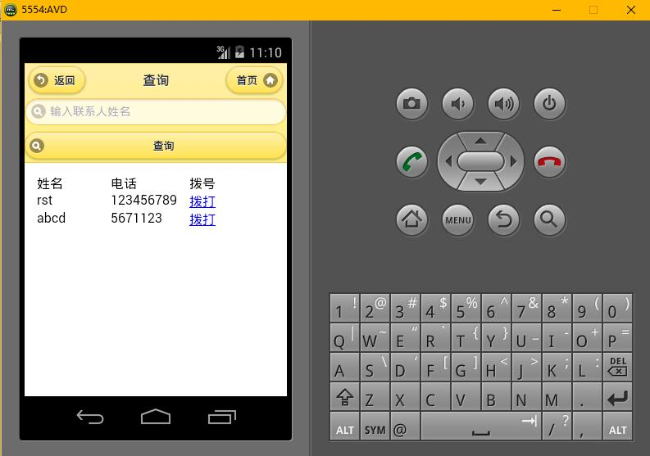

**3.2项目总体流程图**

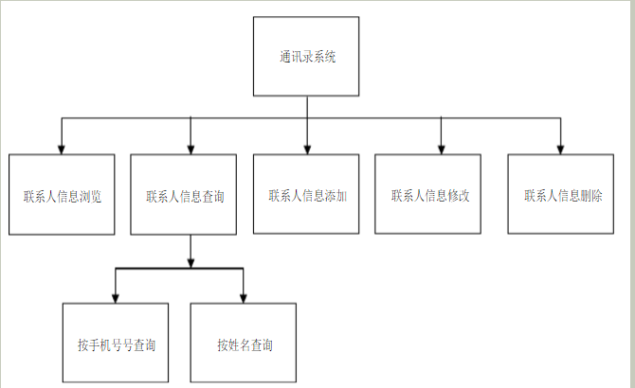

**4.运行环境规定**

**4.1 设备**

　　硬件设备：手机；

　　软件设备：Android操作系统以及IOS操作系统

**4.2 开发环境**

　　Windows10 操作系统   java语言   eclipse

**4.3 界面要求**

　　<1>要求整体界面和谐美观，简洁大方

　　<2>要有菜单栏，能对整个通讯录进行一些相应的操作和错误处理

　　<3>对于一些基本操作的控件能在界面上列出来

**4.4 其他需求**

　　<1>可使用性：要求软件容易使用，适用于任意人群

　　<2>安全性：对于通讯录在拥有者不允许的情况下其他人不得访问他人的通讯录，保证通讯录的保密性。

**5、验收总结**

* N（need）：

　　　　现在的手机软件自身占据的内存很大，对于手机内存小的用户来说，需要一款不用占据很大内存的软件。

* A   (approach)：

　　　　我们决定开发一款自身内存很小的，拥有基本的联系人增加、修改、删除、合并等功能的基于安卓系统的web版应用软件。

* B（benefit）：

　　　　对于手机内存很小的用户来说，可以很大程度上节省手机内存，可以创建桌面快捷方式，可以实现手机自带的通讯录的全部功能。

* C（competitors）

　　　　我们的初衷来自于我们自身使用的手机通讯录系统，该系统占据内存很大，且功能繁多，有很多不实用的功能，在很大程度上浪费了手机内存，但同时，也有很多此类的软件，很受用户青睐，在一定程度上，存在很大的竞争。

* D（delivery）：

　　　　我们会首先让一部分人使用我们的软件，然后根据反馈，做出相应的调整，然后再使用，再接着调整，直到没什么大问题之后，再通过啊传单、发说活的路劲进行宣传。